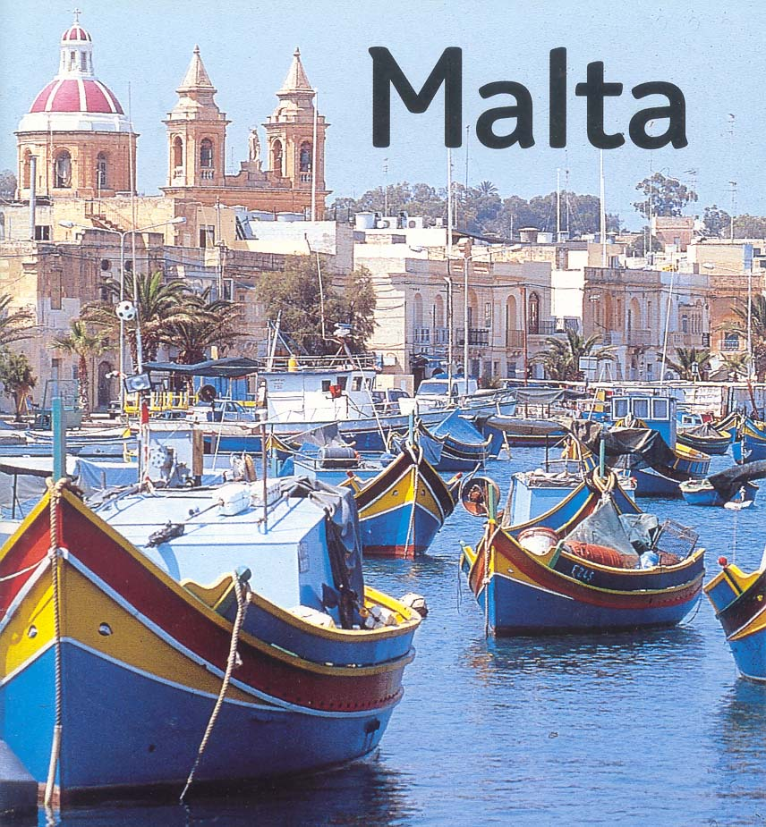
MALTA SAMOLOTEM

Program:
1 dzień: Zbiórka na lotnisku w Krakowie Balicach na minimum dwie godziny prze wylotem. Przelot na Maltę zgodnie z rozkładem RYANAIR. Transfer do Hotelu do Sliemy bądź St. Julian, Bugibba- kurortów położonych nad morzem. Spacer- Wypoczynek. Obiadokolacja. Nocleg.
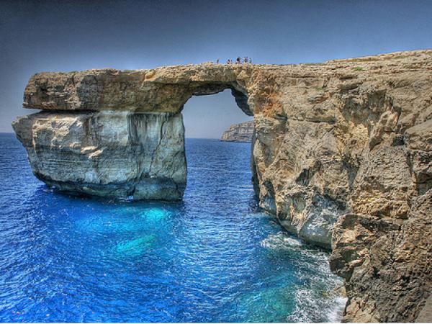
2 dzień: Śniadanie. Po śniadaniu wyjazd do Valletty. Zwiedzanie stolicy Malty: ogrodów Barracca, skąd można podziwiać wspaniałe widoki na zatokę Grand Harbour, zobaczymy Katedrę św. Jana-to miejsce spoczynku Wielkich Mistrzów Zakonu Kawalerów Maltańskich zwanych również Jaonitami oraz Pałac Wielkich Mistrzów gdzie obecnie znajduje się Parlament. Czas wolny na starym mieście. Rejs statkiem wycieczkowym po zatoce. Powrót do hotelu. Czas wolny. Obiadokolacja. Nocleg.
3 dzień: Śniadanie. Wyjazd do Mdiny - Miasto Ciszy dawnej stolicy Malty – spacer po średniowiecznym, zabytkowym miasteczku z pięknymi widokami z murów obronnych miasteczka. Czas wolny. Przejazd do Rabatu – m.in. zobaczymy kościół Św. Pawła i Grote Św. Pawła Rozbitka gdzie apostoł znalazł schronienie po rozbiciu statku w 60r. W drodze powrotnej zobaczymy Kościół Wniebowziecia NMP w Moście z czwartą co do wielkości kopuła na świecie. Powrót do hotelu. Obiadokolacja. Nocleg.
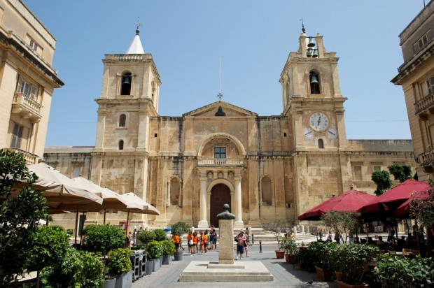
4 dzień: Śniadanie. Wyjazd promem na wyspę Gozo zobaczymy też po drodze trzecią wyspę archipelagu Maltańskiego niezamieszkałą Comino w Niebieskiej Lagunie. Na Gozo zobaczymy kompleks prehistorycznych świątyń Gganija, zwiedzimy również stolicę Gozo – Victorię – wraz z cytadelą – piękne widoki. Czas wolny. Powrót na Maltę promem. Obiadokolacja. Nocleg.
5 dzień: Wczesne śniadanie. Transfer na lotnisko. Przelot powrotny do Polski zgodnie z rozkładem.

CENA ZAWIERA:
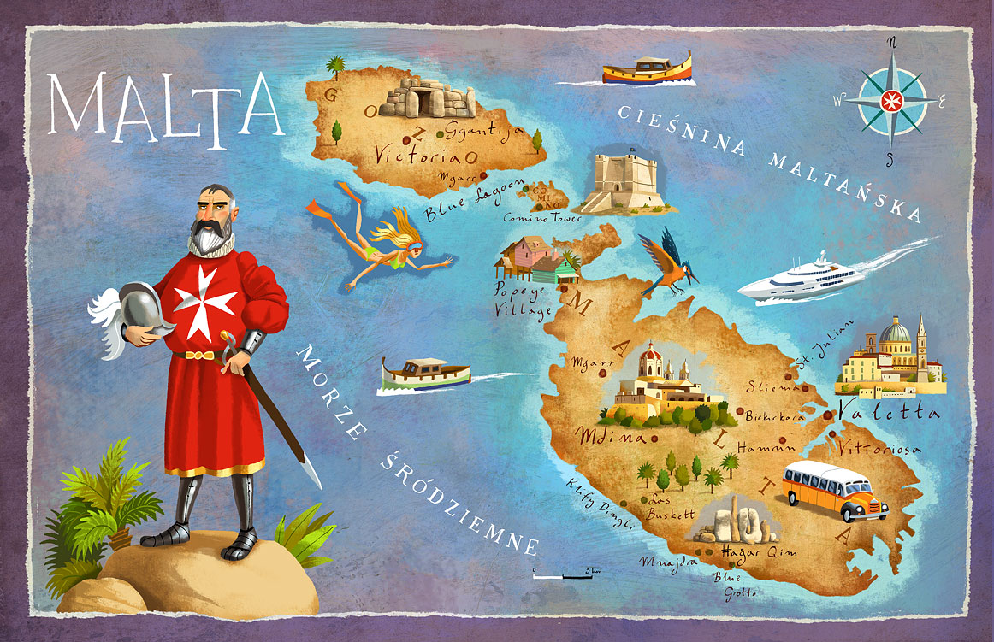
Przelot samolotem
środki komunikacji miejskiej
4 x nocleg w hotelu, pokoje 2,3,4 - osobowe z łazienkami
4 x śniadanie
4 x obiadokolacja
program turystyczny jak wyżej
koszty realizacji programu oraz bilety i wycieczki
opiekę pilota
Ubezpieczenie KL i NNW
Podatek VAT

UWAGA!!! Pilot może zmieniać kolejność realizacji punktów programu!

TERMIN: 1-5.04.2017 CENA: 1 590,00 + 100 EUR

